Структура технического паспорта
№ | Структура | Фото | Описание
 | Название конструктора | 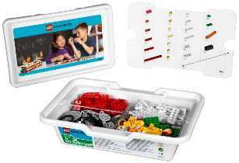 | LEGO Education Простые механизмы 9689
 | Возрастная группа (от и до) | 5-10 лет | Набор 9689 "Простые механизмы" и комплект заданий позволят воспитанникам  почувствовать себя юными учеными и инженерами, помогут им понять принципы  работы простых механизмов, с которыми мы сталкиваемся в повседневной  жизни. Разработанные материалы способствуют созданию  веселой, но вместе с тем мотивирующей атмосферы, позволяющей развивать  навыки творческого подхода к решению задач, совместной выработки идей и  командной работы. Дети получают первый опыт научного  подхода к исследованиям, включающим в себя наблюдение, осмысление,  прогнозирование и критический анализ.
 | Перечень и название деталей | 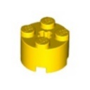 | 4х  кирпичик, 2x2, круглый, желтый
 | Перечень и название деталей | 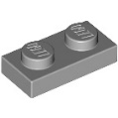 | 8x  пластина, 1x2, белая
 | Перечень и название деталей | 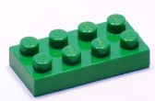 | 4х  пластина, 2x4, зеленая
 | Перечень и название деталей | 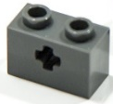 | 4х  соединительный кирпичик  с крестообразным отверстием,  1х2, желтый
 | Перечень и название деталей | 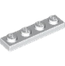 | 4x  пластина, 1x4, белая
 | Перечень и название деталей | 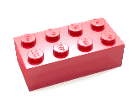 | 2x  кирпичик, 2x4, красный
 | Перечень и название деталей | 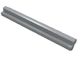 | 2x  ось, 5-модульная, серая
 | Перечень и название деталей |  | 1x  груз, черный
 | Перечень и название деталей | 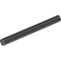 | 2x  ось, 4-модульная, черная
 | Перечень и название деталей | 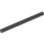 | 2x  ось, 6-модульная, черная
 | Перечень и название деталей |  | 2x  ось, 8-модульная, черная
 | Перечень и название деталей | 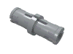 | 10x  соединительный штифт, серый
 | Перечень и название деталей |  | 4x  шина, 30, 4x4, черная
 | Перечень и название деталей |  | 4x  пластина, 2x2, зеленая
 | Перечень и название деталей |  | 4x  соединительный  кирпичик, 1x8,  красный
 | Перечень и название деталей | 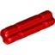 | 4x  ось, 2-модульная, красная
 | Перечень и название деталей |  | 4x  соединительный кирпичик,  1x2, красный
 | Перечень и название деталей |  | 4x  соединительный кирпичик,  1x4, красный
 | Перечень и название деталей | 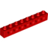 | 6x  соединительный кирпичик, 1x16,  красный
 | Перечень и название деталей | 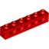 | 4x  соединительный кирпичик,  1x6, красный
 | Перечень и название деталей | 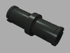 | 16x  соединительный штифт с  выступами, черный
 | Перечень и название деталей |  | 2x  ремень, желтый
 | Перечень и название деталей |   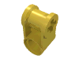 | 16x  втулка, ½ модуля, желтая  2x  поперечный блок, 2-модульный,  желтый
 | Перечень и название деталей | 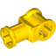 | 2x  угловой блок с крестообразными  отверстиями, желтый
 | Перечень и название деталей |  | 2x  труба, 2-модульная, желтая
 | Перечень и название деталей | 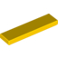 | 4x  плитка, 1x4, желтая
 | Перечень и название деталей | 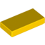 | 2х  плитка, 1x2, желтая
 | Перечень и название деталей | 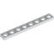 | 4x  пластина, 1x8, белая
 | Перечень и название деталей | 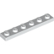 | 4x  пластина, 1x6, белая
 | Перечень и название деталей | 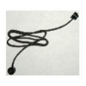 | 1x  шнур, 40-модульный с шипами,  черный
 | Перечень и название деталей | 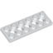 | 6x  пластина с отверстиями,  2x6, белая
 | Перечень и название деталей | 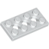 | 2x  пластина с отверстиями,  2x4, белая
 | Перечень и название деталей | 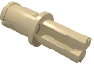 | 10x  соединительный штифт-полуось,  бежевый
 | Перечень и название деталей | 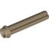 | 2x  ось с шипом, 3-модульная,  темно-желтая
 | Перечень и название деталей | 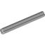 | 2x  ось, 7-модульная, серая
 | Перечень и название деталей | 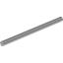 | 2x  ось, 10-модульная, черная
 | Перечень и название деталей | 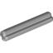 | 2x  ось, 3-модульная, серая
 | Перечень и название деталей | 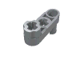 | 1x  соединительный штифт,  рукоятка, серый
 | Перечень и название деталей | 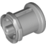 | 16x  втулка, серая
 | Перечень и название деталей |  | 2x  зубчатое колесо, корончатое,  24 зуба, серое
 | Перечень и название деталей | 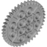 | 2x  зубчатое колесо, 40 зубьев,  серое
 | Перечень и название деталей | 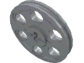 | 4x  колесный диск, 24x4, серый
 | Перечень и название деталей | 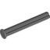 | 2x  ось с головкой, 4-модульная,  темно-серая
 | Перечень и название деталей |  | 4x  зубчатое колесо, 8 зубьев,  темно-серое
 | Перечень и название деталей |  | 2x  зубчатое колесо, 24 зуба,  темно-серое
 | Перечень и название деталей | 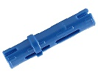 | 2x  соединительный штифт с выступами,  3-модульный, синий    1x  минифигурка, кепка, оранжевая
 | Перечень и название деталей |  | 2x  минифигурка, голова, желтая
 | Перечень и название деталей |  | 1x  минифигурка, волосы,  темно-коричневая
 | Перечень и название деталей |  | 1x  минифигурка, тело, белая
 | Перечень и название деталей |  | 1x  минифигурка, тело, оранжевая
 | Перечень и название деталей | 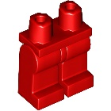 | 2x  минифигурка, ноги, красная
 | Перечень и название деталей | 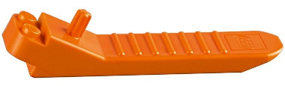 | 1x  разделитель кирпичиков,  оранжевый
 | Типы соединений и креплений деталей конструктора (фото и название) | 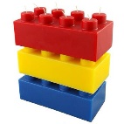 | Стопкой  (кладкой)
 |  | 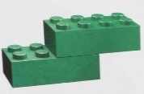 | Внахлест  (перекрытием)
 |  | 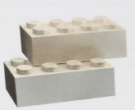 | Внахлест  (перекрытием)
 |  | 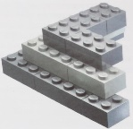 | Ступенчато  (ступенчатой кладкой)
 |  | 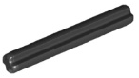  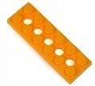  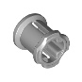 | Крепление осей, втулок и пластин
 |  | 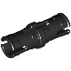  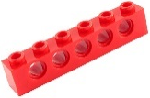 | Штифтовое соединение с балками
 |  |  | Ребро, пластина
Соединительный кирпичик,
пластина с отверстиями,
 | Движущие механизмы (фото + описание) | 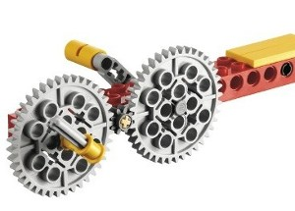 | Передача через промежуточное зубчатое колесо
 | Движущие механизмы (фото + описание) | 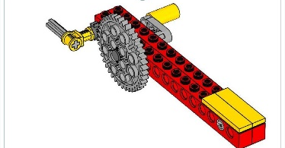 | Повышающая передача
 | Движущие механизмы (фото + описание) | 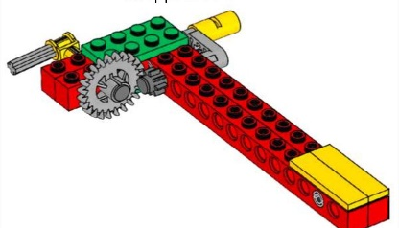 | Передача вращение под углом
 | Движущие механизмы (фото + описание) | 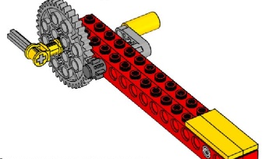 | Понижение передачи
 | Движущие механизмы (фото + описание) | 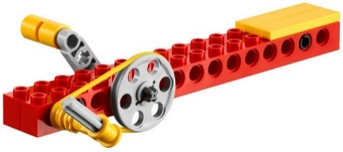 | Ременная передача
 | Движущие механизмы (фото + описание) | 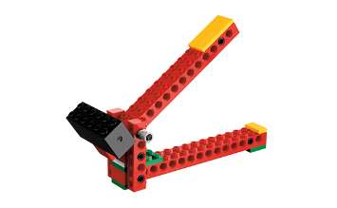 | Рычаг
 | Совместимость с другими видами конструктора (фото + способ соединения) | 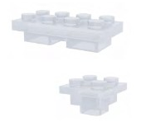 | Переходник к Лего: большой, маленький
 |  | 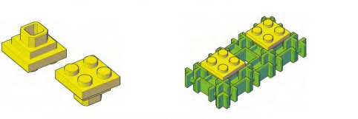 | Плоскость + переходник
 |  | 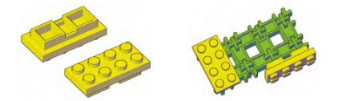 | Ребро + переходник
 |  | 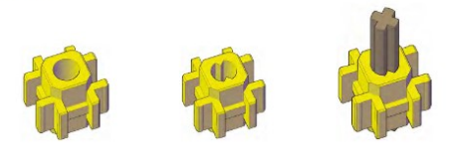 | Единичка
 | Возможности конструктора (фото + описание) | 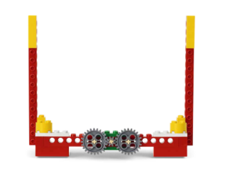 | Аксессуар для цифрового устройства
 | Возможности конструктора (фото + описание) | 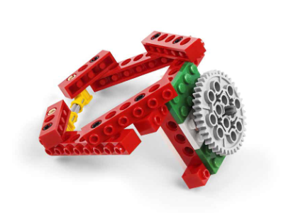 | Создание носимого устройства
 | Возможности конструктора (фото + описание) | 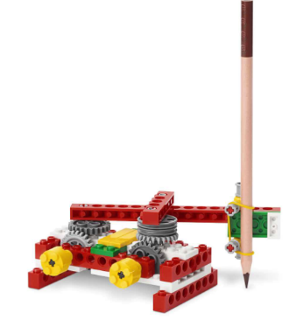 | Создание рекурсивного рисунка
 | Возможности конструктора (фото + описание) | 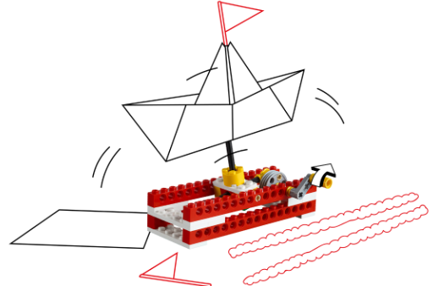 | Механическая игрушка
 | Возможности конструктора (фото + описание) | 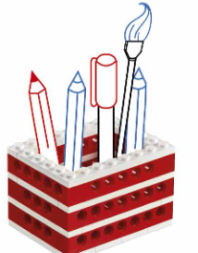 | Помощник для работы в изобразительной деятельности
 | Возможности конструктора (фото + описание) | 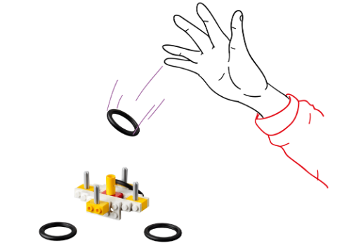 | Настольная игра
 | Возможности конструктора (фото + описание) | 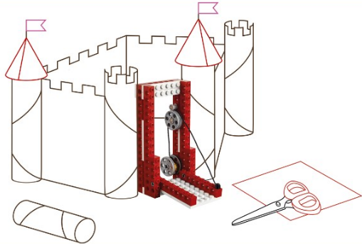 | Устройство или простой механизм, который можно использовать в замке
 | Возможности конструктора (фото + описание) | 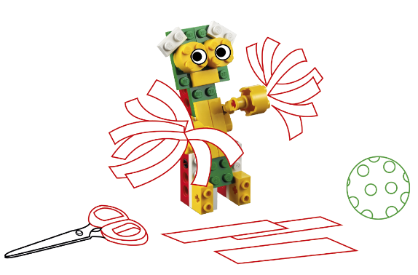 | Талисман
 | Возможности конструктора (фото + описание) | 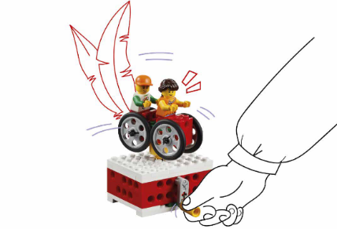 | Аттракцион
 | Возможности конструктора (фото + описание) | 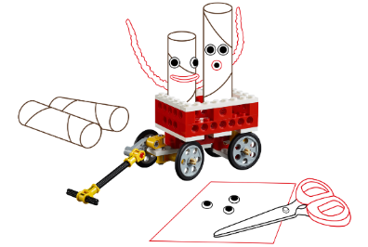 | Простой механизм для перемещения предметов
 | Возможности конструктора (фото + описание) | 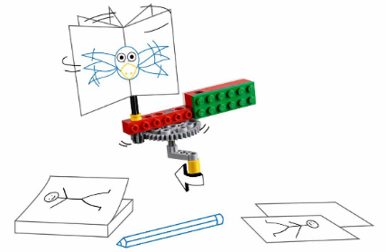 | Создание мультфильма
 | Возможности конструктора (фото + описание) | 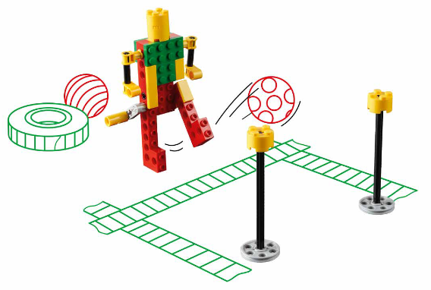 | Механический друг
 | Вариативность использования  (Описать варианты использования конструктора в других образовательных областях – его потенциал) | 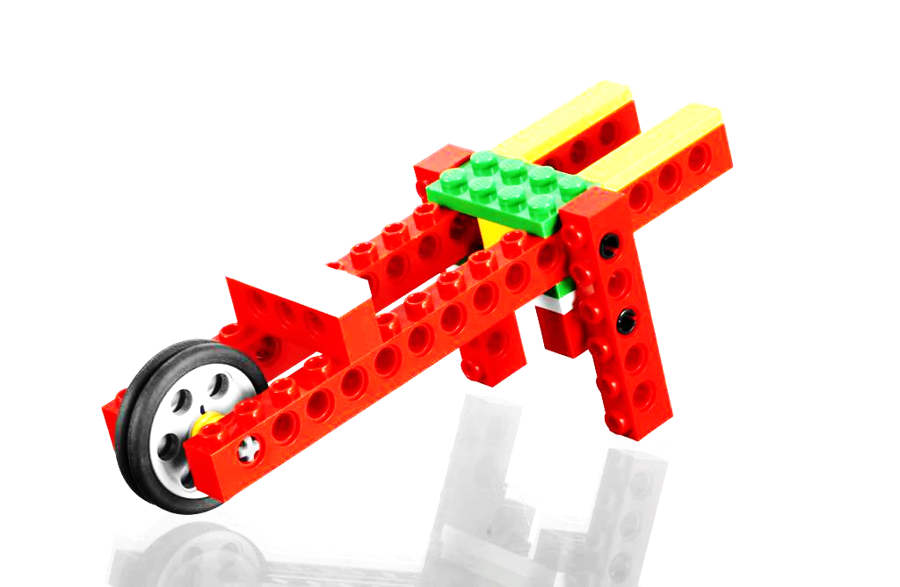 | Познавательное развитие  Простые механизмы — когда открываем дверь,  поворачиваем кран, открываем консервную банку или едем на велосипеде. Сила (толкающая или тянущая) -  это то, что заставляет двигаться груз или, например, ваше тело. Механизмы облегчают работу человека.
 |  | 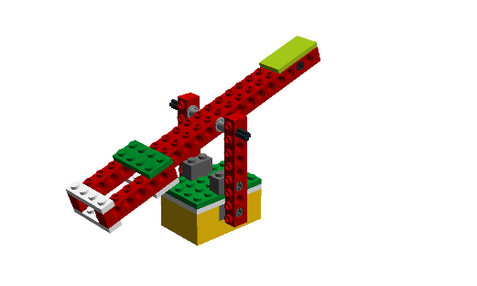 | ФЭМП
 |  | 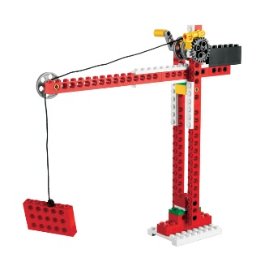  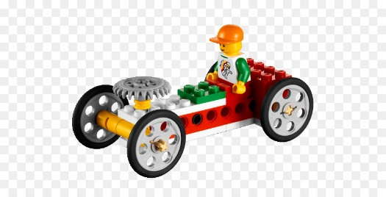 | Познавательно – исследовательская деятельность  Речевое развитие
 |  | 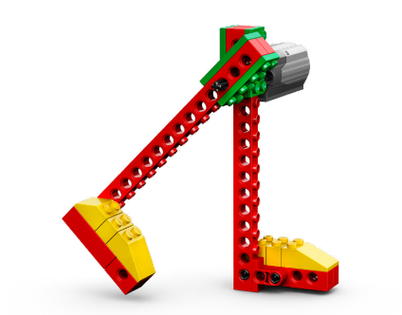 | Физическое развитие
 |  | 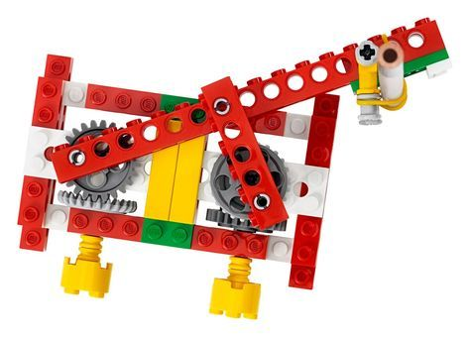 | Художественно – эстетическое развитие  (рисовальная машина)
 | Наличие учебно-методического комплекта | 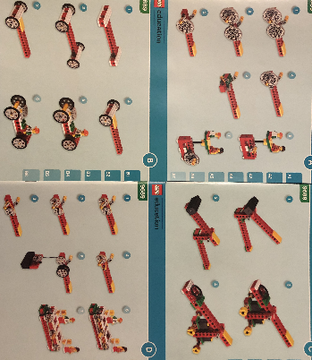 | В набор входят четыре комплекта Инструкций по сборке четырех простых  механизмов, включая инструкции для принципиальных и основных моделей, а  также 204 ЛЕГО-детали, включая разделитель деталей. Все принципиальные и  основные модели, описанные в комплекте заданий, можно собрать из деталей  этого набора, но только одну модель за один раз.

* Наличие аналогов
Конструктор Лёва. Набор простых механизмов 9689
LEGO Education Machines and Mechanisms 9656 Первые механизмы

